EBSCO数据库使用指南
EBSCOhost是一个功能强大的在线参考工具平台，您可以通过这个平台链接到EBSCO的各种全文数据库以及其他前沿数据供应商提供的热门数据库。通过一下步骤，我们将会学习如何在EBSCOhost平台进行检索，同时也会了解以下功能：结果列表、预览文章和图片，设置个人首选项。

1.基本检索页面提供了简单易上手的检索体验。页面上方的工具栏可以为您提供额外功能，您可以点击出版物定位、主题浏览，以及图片合集（这些功能将因您所选的数据库而有所差异）。
您可以通过点击“Choose Databases”链接来增加或者改变您想要检索的数据库范围
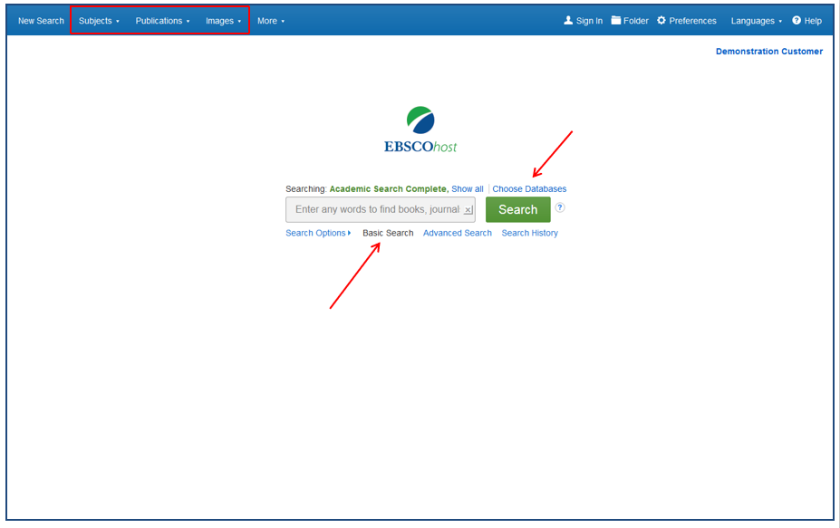

2.点击“Choose Databases”以后，弹出的窗口将显示您有权限使用的所有数据库列表。在这个列表里，您可以将鼠标移动到“预览”标志，就可以看到每个数据库的简要描述。当您想添加某个数据库进行检索，您可以直接点击数据库名称前面的勾选框并且点击“OK”保存。
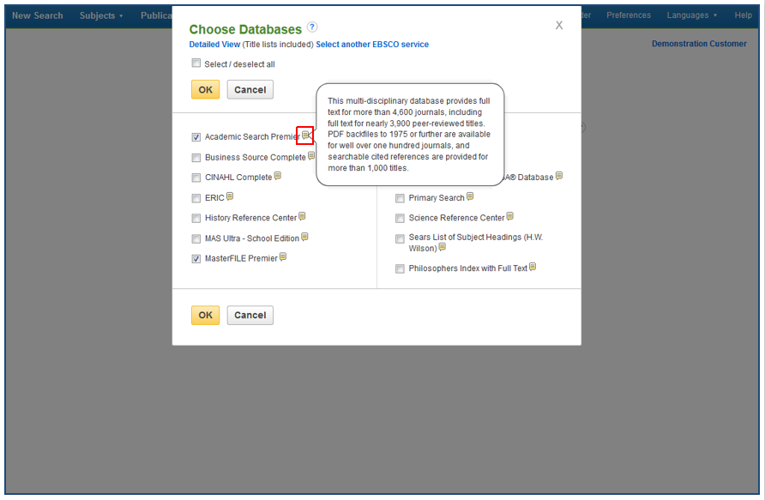
- 如果您想创建一个更有针对性的检索，您可以点击“Search Options”展开可用的限制条件。您可以通过在“Search Modes”中提供的四种检索模式中进行检索。分别如下：
Boolean/Phrase检索可以帮助您直接检索您输入的关键词；
Find all of my search terms，即在您输入的检索词之间自动加入and字符；
Find any of my search terms，即在您输入的检索词之间自动加入or字符。
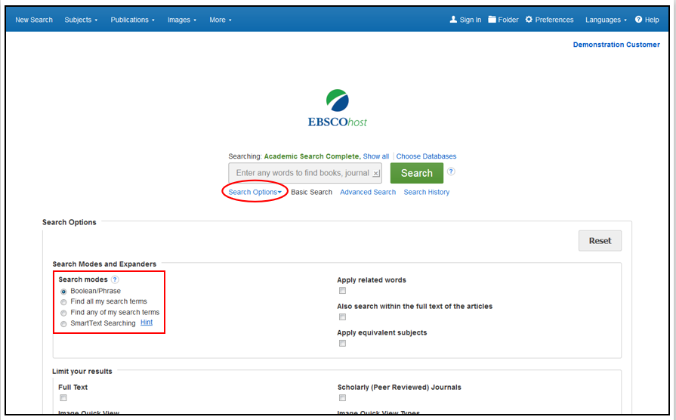

4.让我们从基本检索开始介绍。在检索框中输入检索词并点击Search 。
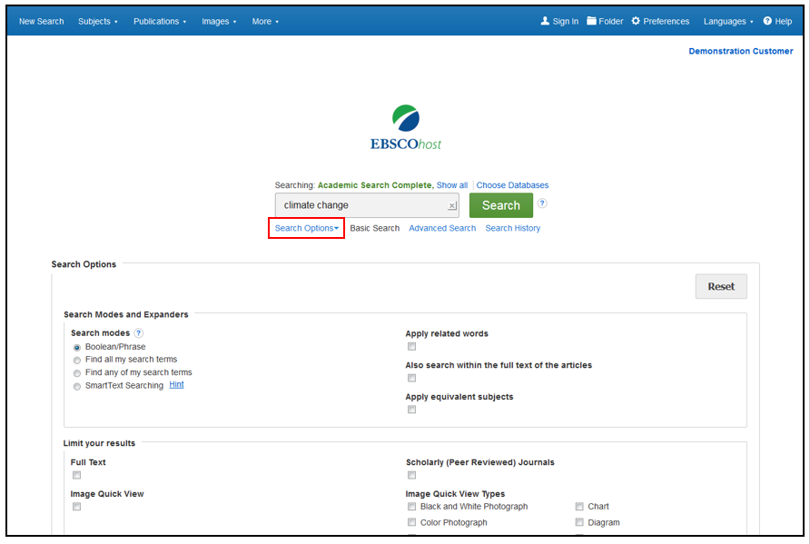
5.在结果列表的左侧，您可以通过限制条件将您的检索结果限制为仅限全文，或参考文献可阅读，或者拖动时间条限制您的结果时间范围。如果要浏览所有的限制条件，请点击“Show More ”按钮。当您点击任一限制条件后，结果列表会自动更新
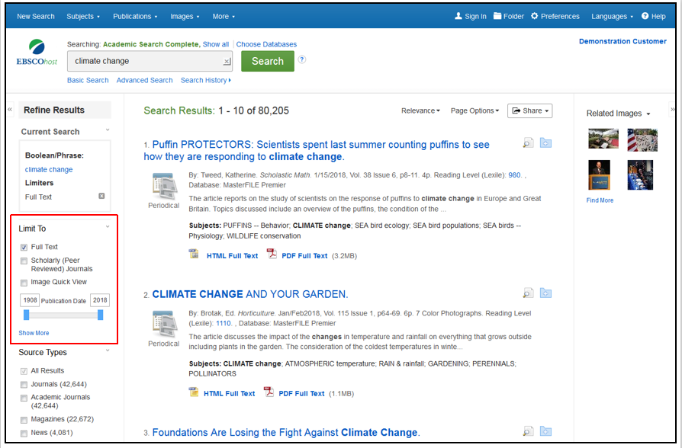

6.您可以通过选择一个或多个文献来源类型、主题、出版物和更多的限制条件来进一步限制您的检索结果。点击一个文献来源类型或者主题词可以更新您的检索结果。点击“Show More”，您可以看到更多可以选用的限制条件，也可以选择多个限制条件。确定选项后，点击“Update”即可浏览您的检索结果。
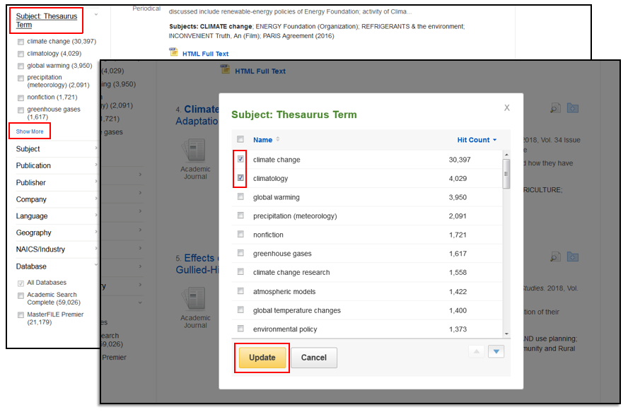
- 检索出结果时，将鼠标光标指向文章标题旁的放大镜标志，就可以预览文章信息。弹出框会显示文章的更多信息，如果文章提供全文，也会提供全文链接。
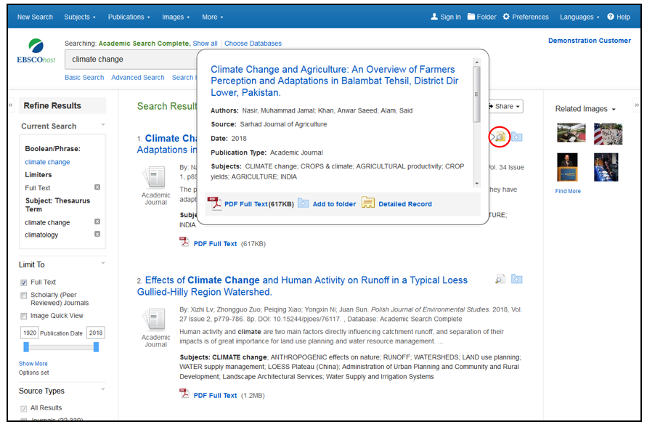

8.在您检索过程中，可以通过文件夹功能保存您的检索相关内容。或者您可以点击右上角“Sign In”，创建一个My EBSCOhost文件夹保存或分享您的检索结果。也可以通过页面选项下拉菜单设置您的结果格式，开启或关闭图像快速预览，设置每页显示的结果条数，以及设置您想要的页面布局。
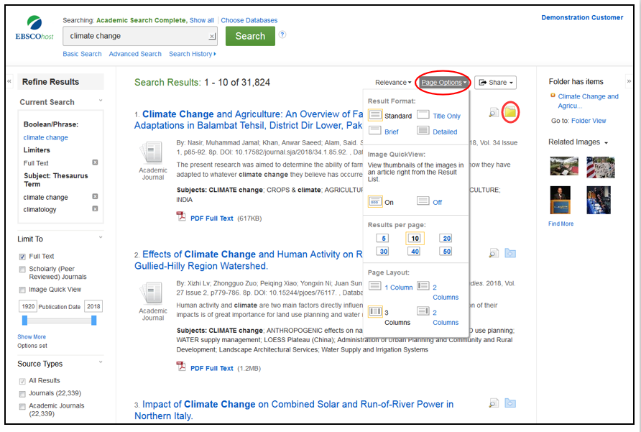

9.点击“Share”，并选择“Add search to folder”，您就可以将您检索结果的链接保存到您的个人文件夹中。在这个选项中，您还可以将所有显示的结果添加到文件夹，创建邮件提醒，复制检索的永久链接，或者将检索结果分享到Facebook，Twitter等社交媒体。
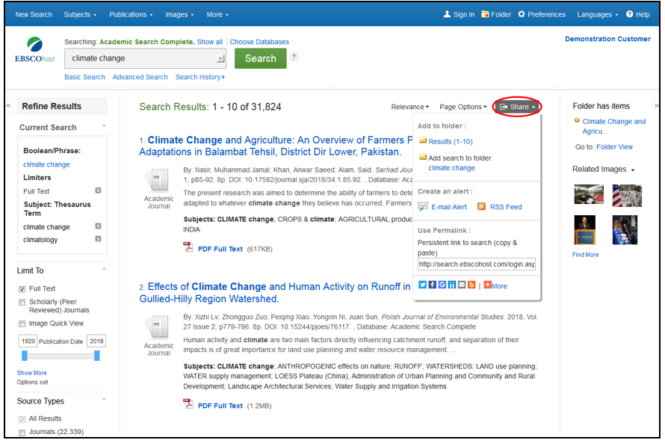

10.点击“Search History ”浏览您在当前页面的检索历史记录。您还可以通过选择检索记录前面的勾选框把它们添加到检索框，点击任一Search with选项进行检索。点击“Edit”按钮，您还可以修改检索历史的检索条件或结果限制条件。
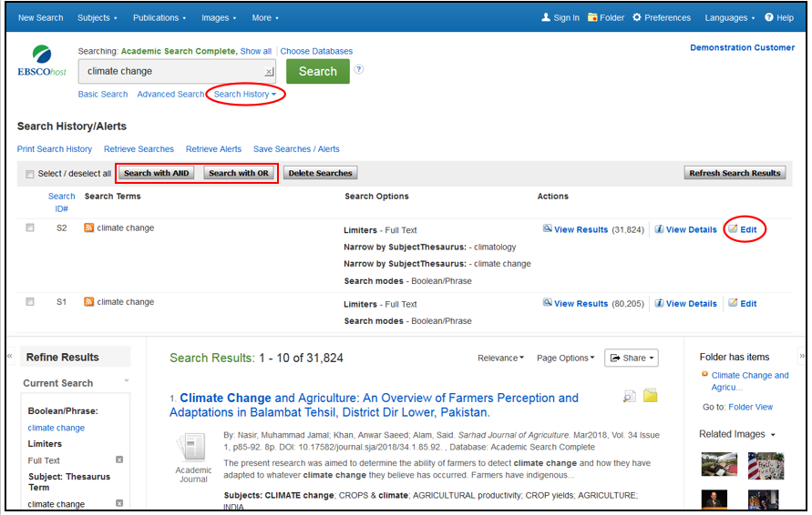

11.点击“首选项”预设您的打印、邮件、保存和导出设置，同时还可以个性化设置如页面布局和语言。您可以登录您的EBSCOhost文件夹，将您的偏好设置进行保存，用于日后检索。
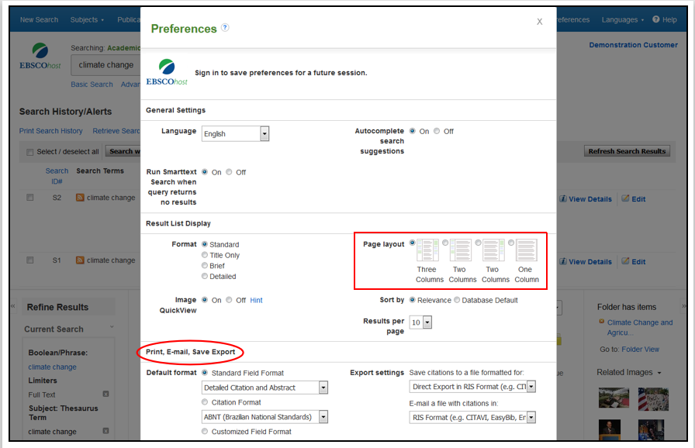

12.点击“Help”按钮，您可以随时在线查看完整的帮助页面。

线上教学，在线收看
https://connect.ebsco.com/s/article/EBSCO平台中文使用指南?language=en_US&tdsourcetag=s_pcqq_aiomsg

